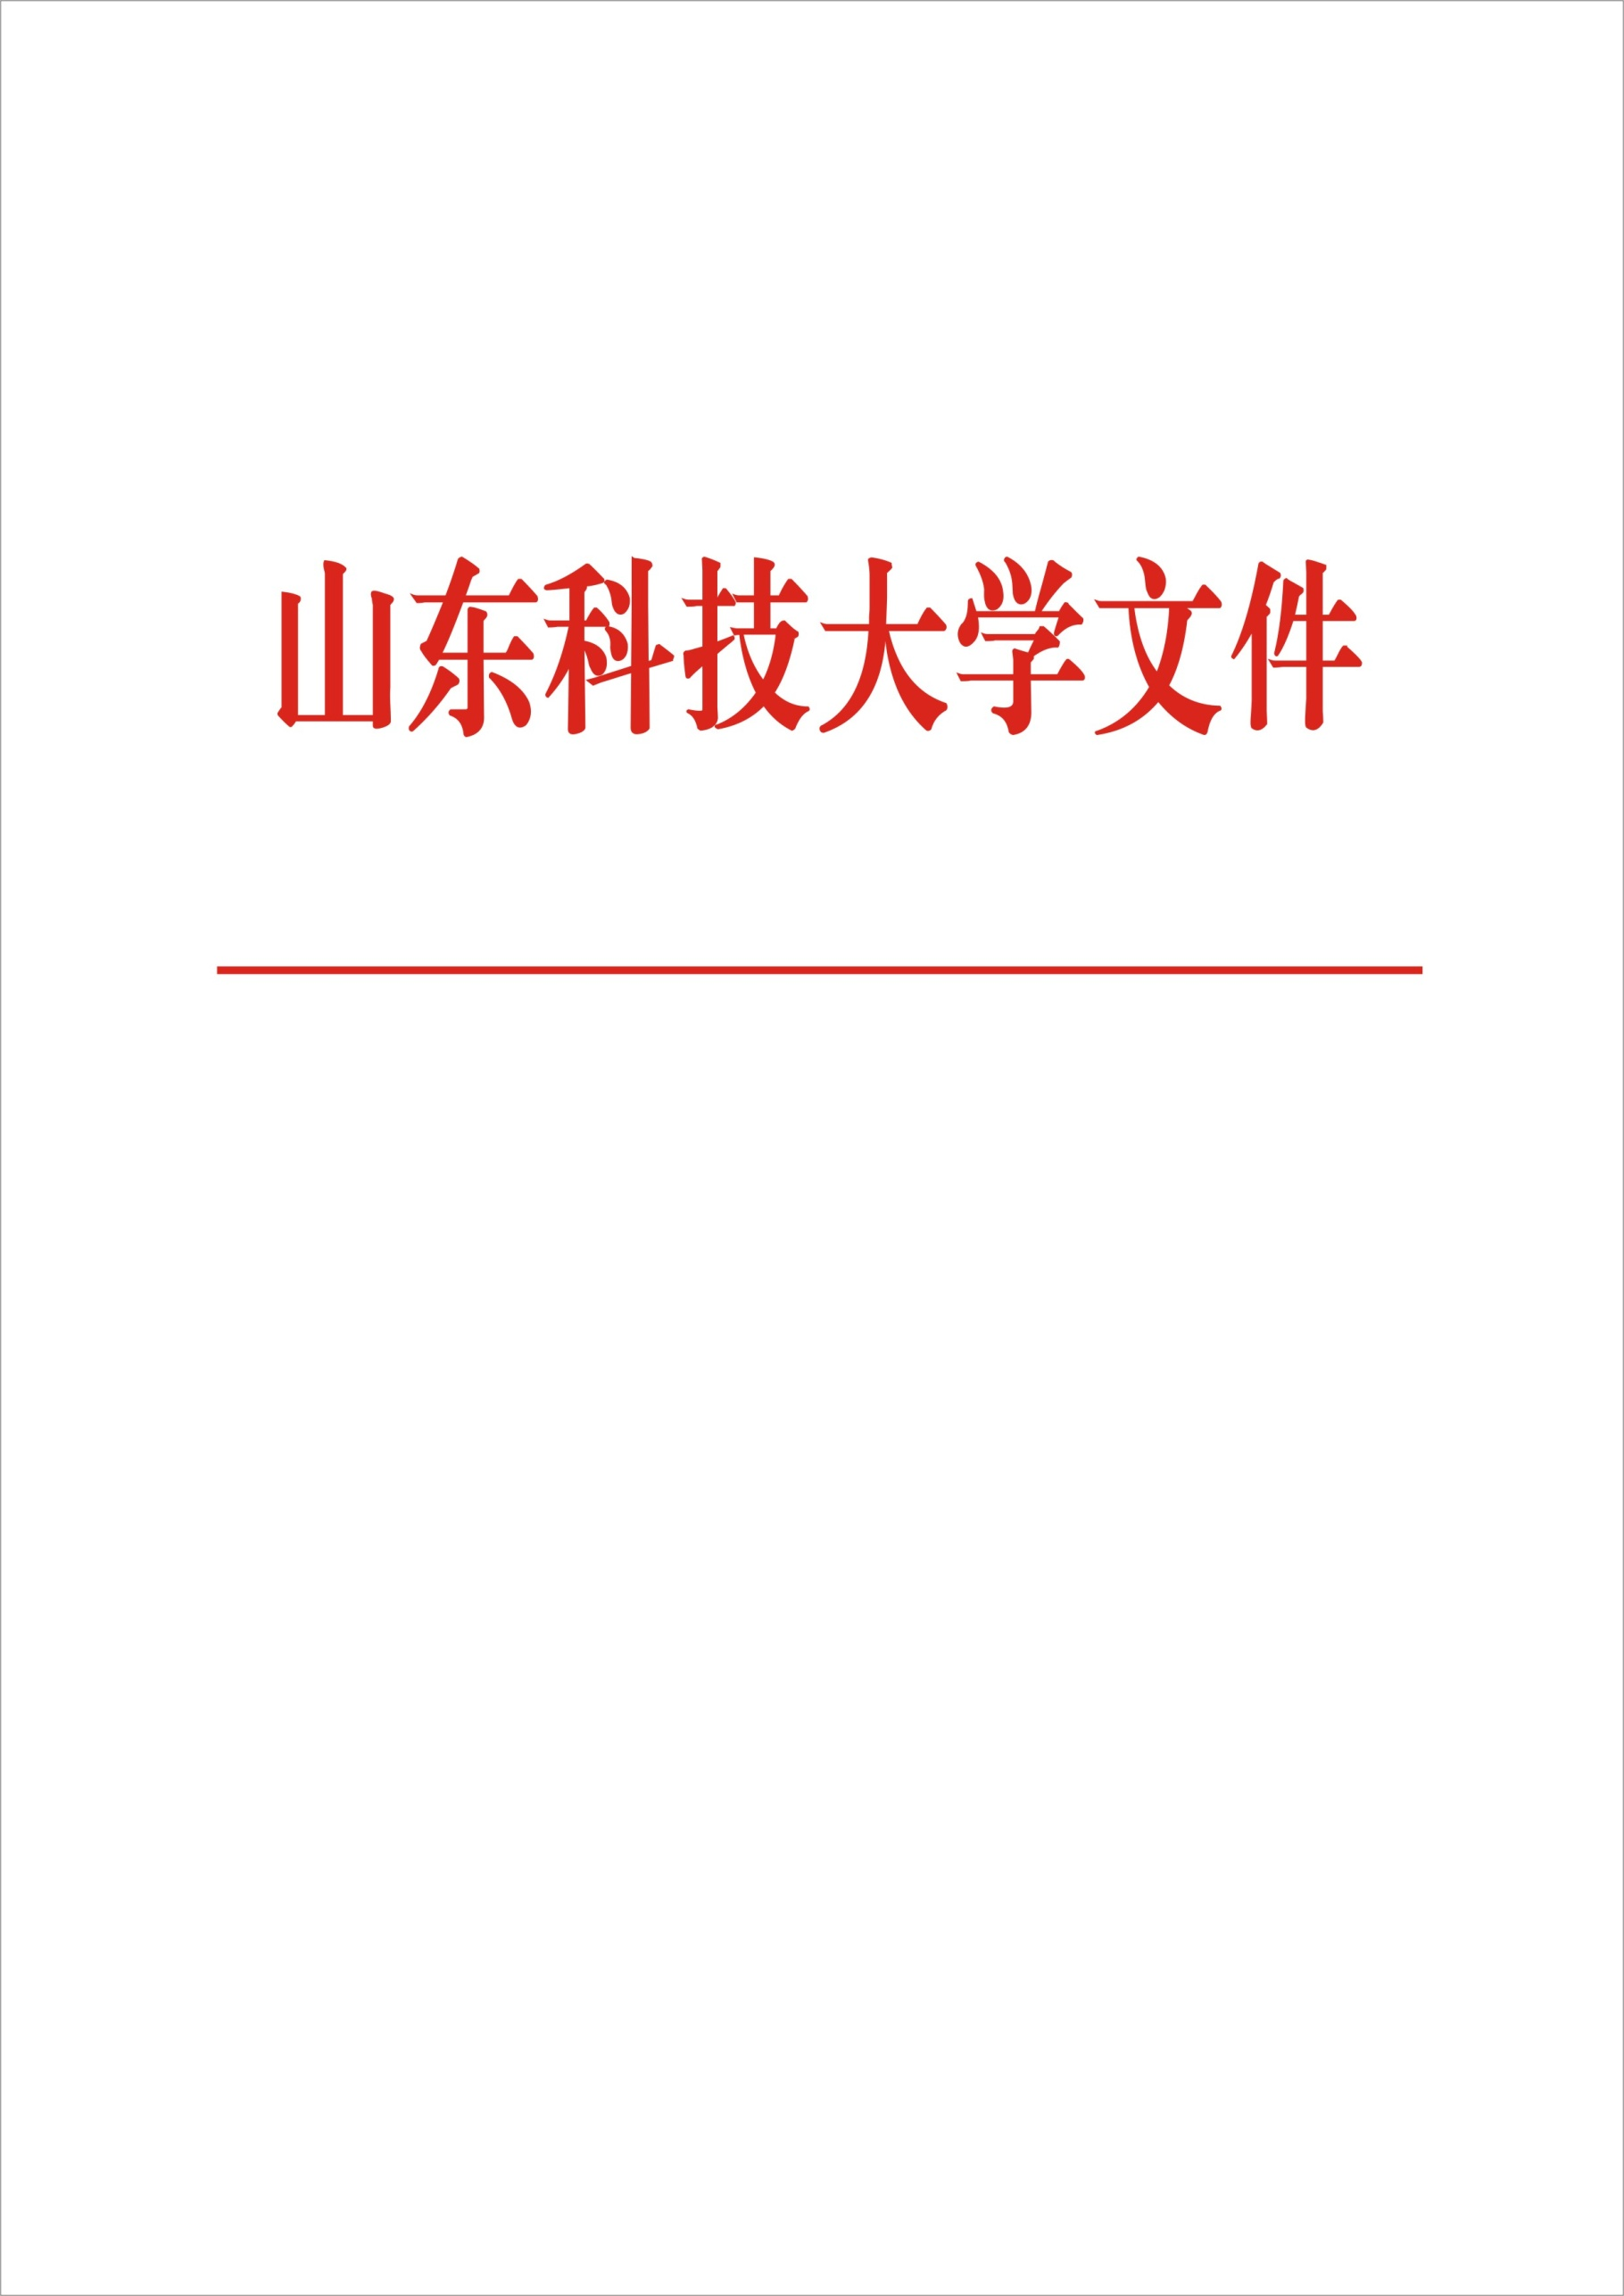

山科大科字〔2014〕16号

关于印发《山东科技大学科研项目

结题结账与结余经费管理办法（试行）》的通知

各校区管委，各部门、各单位：

《山东科技大学科研项目结题结账与结余经费管理办法（试行）》已经2014年第15次校长办公会研究通过，现予以印发，请遵照执行。

特此通知

山东科技大学

2014年12月25日

山东科技大学

科研项目结题结账与结余经费管理办法（试行）

第一章 总 则

第一条为规范我校科研项目结余经费管理，提高科研项目结余经费的使用效益，根据教育部、财政部《关于加强中央部门所属高校科研经费管理的意见》(教财〔2012〕7号)、《教育部关于进一步加强高校科研项目管理的意见》(教技〔2012〕14号)、《国务院关于改进加强中央财政科研项目和资金管理的若干意见》(国发〔2014〕11号)等相关规定，结合学校实际，制定本办法。

第二条 学校相关职能部门在科研项目结题、结账及结余经费使用与管理中的职责如下：

（一）科研处负责科研项目的结题管理。

（二）财务处负责科研项目的结账和结余经费的管理。

（三）审计处负责对科研项目结题结账及结余经费的使用和管理进行定期和不定期审计监督。

第三条 科研项目负责人在项目结束或通过验收、鉴定后，应按要求及时结账，按规定使用结余经费，对科研项目的结题结账资料和经费使用的合法性、真实性、有效性承担经济和法律责任。

第二章 科研项目结题

第四条 各类纵向科研项目以项目主管部门同意结题时间为准。

第五条 横向项目以委托方验收（或结题）证明时间为准，特殊情况下由项目负责人所在单位出具结题说明为准。

第三章 科研项目结账与结余经费管理

第六条 纵向科研项目结题后，项目负责人应及时向科研处提交结题证明，填写《山东科技大学科研项目结题审核表》（见附件）。经科研处审核同意后，报财务处申请经费结账。对无正当理由逾期6个月未办理结题手续的科研项目，学校冻结其科研经费账号，除上缴立项单位的经费外，剩余科研经费纳入学校科研发展基金,由学校统筹。

第七条 对实施预算制管理的纵向科技项目按照项目主管部门有关规定执行，在课题结题审计后按原渠道上缴结余经费；经审计认定并得到项目主管部门批准的留作课题继续使用和主管部门没有明确规定结余经费上缴的，课题组可以继续使用原项目账号核算支出，但应于项目主管部门批准该课题结束后6个月内完成支付并办理结账手续，逾期未支付经费收缴学校作为结余经费,转入课题组科研发展基金。

第八条 横向科研项目结束或通过验收、鉴定后，项目负责人应及时向科研处提交有关结题证明，填写《山东科技大学科研项目结题审核表》，经科研处审核后，报财务处申请经费结账，6个月内支付并办理财务结账手续，逾期未支付经费收缴学校作为结余经费,转入课题组成果转化基金。

第九条 学校按项目负责人各分设1个课题组科研发展基金账户（纵向）和课题组成果转化基金账户（横向）进行核算。

第十条 结余经费处理后，原项目的后续到账经费，仍按原项目进行经费分配。计提科研管理费后，按比例分配的劳务费（或人员经费）、公务接待费、科研绩效等，直接入课题组科研发展基金或成果转化基金。

第四章 结余经费使用

第十一条课题组科研发展基金用于后续的科学研究，使用范围如下：

（一）设备费、材料费、测试化验加工费、燃料动力费，出版、文献、信息传播、知识产权事务费，通讯费。

（二）会议费、国际合作与交流费。

（三）差旅费、交通费。

（四）科研绩效（包括结账时绩效剩余部分、后续到账经费按比例分配的科研绩效,无预算列支科研项目绩效按结余经费的10%计算）。

（五）劳务费（包括结账时劳务费剩余部分、后续到账经费按比例分配的劳务费）。

（六）其它与科研活动有关的费用。

第十二条 课题组成果转化基金用于列支科研绩效支出以及与科学研究、成果转化相关的支出。其中，科研绩效包括结账时绩效剩余部分、后续到账经费按比例分配的科研绩效,无预算列支科研项目绩效按结余经费的20%计算；结余经费处理时，原项目经费中人员经费、公务接待费的剩余部分和后续到账经费按比例分配部分，课题组可以继续列支；其它支出按学校有关规定执行。

第十三条 课题组科研发展基金和成果转化基金经学校批准可以作为课题组申报各类纵向项目自筹配套资金使用，相关使用要求按照有关办法执行。

第十四条 项目负责人调离学校时，对已结题结账项目结余经费已转入课题组发展基金和成果转化基金的，项目负责人应将经费使用权限授予其所在课题组的本校在岗人员，科研处在确认完成经费交接手续后，方可在离校手续单上盖章。

第五章 附 则

第十五条 本办法由科研处、财务处负责解释。

第十六条 本办法自发布之日起施行。

附件：山东科技大学科研项目结题审核表

附件

山东科技大学科研项目结题审核表

项目类别：□纵向 □横向

|  |  |  |  |  |
| --- | --- | --- | --- | --- |
| 项目名称 |  | | | |
| 项目负责人 |  | 联系电话 |  | |
| 项目起止时间 | 年 月 日— 年 月 日 | | | |
| 委托方  （任务下达单位） |  | 到校经费（万元） | |  |
| 结题时间 |  | 项目经费本号 | |  |
| 项目负责人  承诺 | 本人慎重承诺：由本人负责的该科研项目已经完成计划任务要求并通过了委托方结题验收，与委托方无任何法律纠纷。若产生法律纠纷，一切责任自负。  特此承诺。  项目负责人(签字)： 年 月 日 | | | |
| 学院  审查意见 | （盖章）  负责人（签字）： 年 月 日 | | | |
| 科研处  审查意见 | 科室负责人（签字）：  （盖章）  科研处负责人（签字）： 年 月 日 | | | |
| 结题证明材料  （附件） |  | | | |
| 备 注 |  | | | |

此表一式三份，科研处、财务处、课题负责人各存一份。

|  |
| --- |
| 山东科技大学办公室 2015年1月4日印发 |